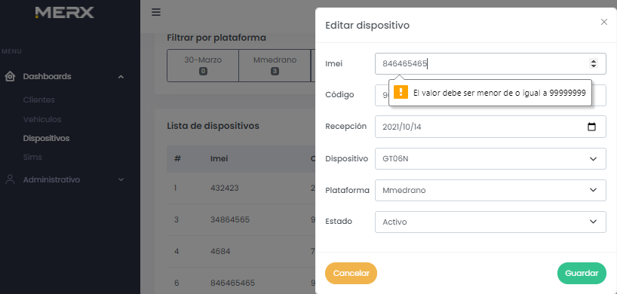

Que no tenga limite al guardar el imei_

El contador que no use el id si no un correlativo

Cuando edito datos de un dispositivo no se actualiza los datos de la tabla

En el pie de pagina quite esos datos y póngale al final la fecha de creación del proyecto [02-10-2021]

Supongamos que esa fue la fecha

Editar Favicon por la M